MY|FUND需求分析说明书
编号：BDQN-LIB-DLXJ
版本：1.0
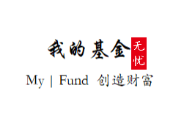

作者：郑扬、熊彪、韩嘉欣
审批：袁廷汉
开发人员：袁廷汉、林海、张文亮、韩嘉欣、熊彪、郑扬、赵宇
日期：2017、10、16
目录
1 引言 2
1.1 目的 2
1.2 范围 3
1.3 使用对象 3
1.4 术语与缩写解释 3
2 产品介绍与开发背景 3
3 产品意义 3
4 产品的功能性需求 4
4.1 系统划分 4
4.2 登录 6
4.3 注销 7
4.4 修改密码 8
5 产品的非功能性需求 10
5.1 用户界面需求 10
5.2 软硬件环境需求 10
5.3 其它需求 11
6 需求确认 11

引言

目的
本需求分析分档的目的是规范化本产品的编写，旨在于提高产品开发过程中的能见度，便于对产品开发的控制与管理，便于程序员与客户之间的交流、协作、并作为工作成果的原始依据，同时表明了本产品的共性。编写此需求文档是为了产品能够完全满足用户的需求，而对需求的一种具体描述，有利于客户、用户以及开发人员对需求的确认，并且为开发人员以后的开发工作提供参考和指导，对整体项目的进度控制也将会起到很大的帮助。

范围
本系统适用于各个中小型企业或者个人进行财务管理。

使用对象
产品客户方、产品用户、产品开发人员、产品需求评审人员。

术语与缩写解释
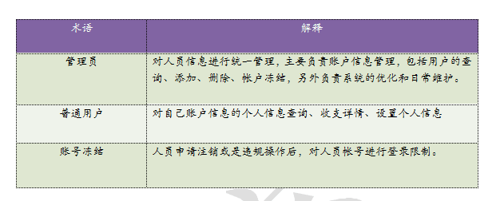
表1

产品介绍与开发背景
本系统是一个基于Java 语言实现的管理系统，主要用到得技术有HTML、JavaCript、SpringMVC、Maven、Mysql数据库等’它能够实现管理用户以及用户财产的各种通用性功能，产品类型类似于余额宝，由多个项目开发人员通过各自的分工在为期3天的时间最终完成。

产品意义

由于目前市场上各中小型企业的不断新兴，他们在要求能够实现有力、安全的管理用户产品方面需求巨大，也包含很多个体用户的需求，而专门开发这种项目的公司又寥寥无几，相应的产品供不应求。因此，我们开发了这个项目，目的在于满足各大公司及用户的需求，帮助他们解决实现安全，有效的管理用户的相应需求，同时我们也能提供后期的维护，可行性巨大。

产品的功能性需求

系统划分
系统功能划分如下：
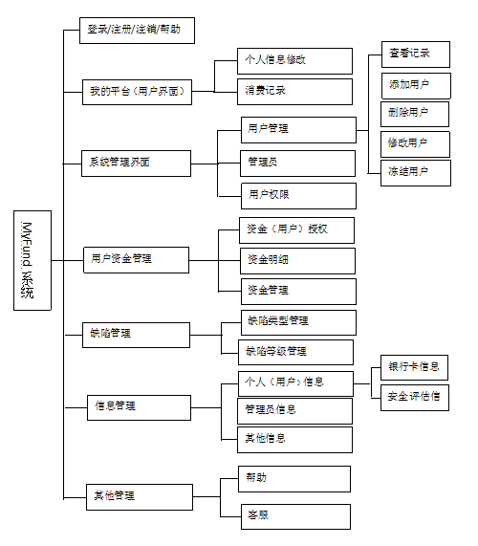
图1
用户角色划分 ：
所有的权限通过登录人的身份来确定，本系统按照角色分配权限，系统中共有3种角色：系统管理员、普通用户、开发人员。
- 系统管理员：可以对系统中数据进行任何操作和配置。
- 普通用户：可以注册账号、登录系统、修改密码、管理自己的财务等
- 开发人员：可以对整个系统的源代码进行维护、升级、修改、和调试

系统相关功能流程图：

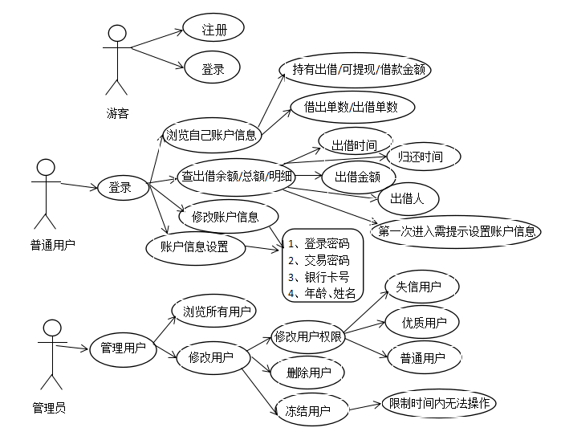

图2

登录
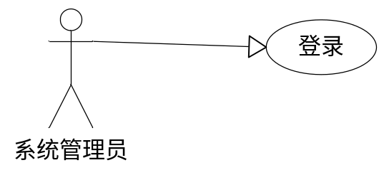
图 3 用户登录用例编号UC001
说明
用户输入登录信息，如用户名和密码，以系统承认角色身份进入本系统。

角色登录的信息
信息 | 类型 | 描述
用户名 | 不少于6位，最多20位的字符 | 用于登录系统的用户名
密码 | 不少于6位，最多20位的字符 | 用于登录身份验证的密码
表2
登录确认
用户通过在浏览器中输入用户的用户名和密码，由后台系统收集输入的信息，并进行核实比较确认。
对应的事件流
内容 | 说明
用例编号 | UC001
用例名称 | 用户登录
用例说明 | 用户登录系统
参与者 | 系统用户
前置条件 | 系统有效用户
后置条件 | 用户所输入的信息与后台系统数据库表中所保存的信息一致
基本路径 | 1.用户输入用户名、密码，点击提交  2.系统验证用户名和密码  3.验证成功，系统跳转到主页
扩展路径 | 1.用户输入的登录信息的用户名无效  2.系统提示输入正确格式的用户名信息  3.用户输入的密码无效  4.系统提示输入正确的密码信息
表3
活动图
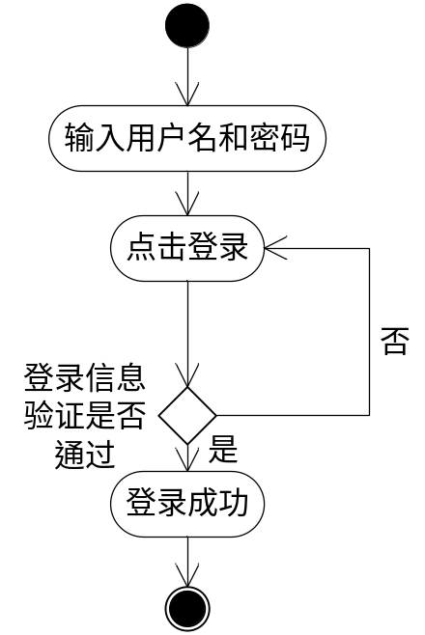
图4 用户登录活动图

注销
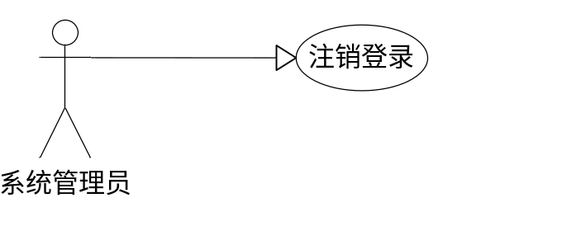
图 5 注销用例图U003
说明
已登录用户，点击“注销”按钮安全退出系统。
对应的事件流
内容 | 说明
用例编号 | UC003
用例名称 | 用户注销
用例说明 | 用户在系统中注销
参与者 | 已登录用户
前置条件 | 用户已经成功登录系统
后置条件 | 系统注销掉当前登录状态下的用户
基本路径 | 1.用户点击注销功能按钮  2.系统注销掉当前登录的用户  3.注销成功，系统跳转到系统登录页面
扩展路径 | 无
表4
用例图
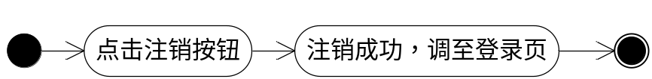
图6 注销活动图

修改密码
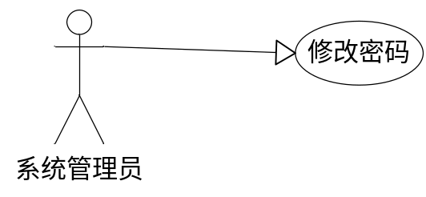
图7 修改密码用例编号UC004
说明
用户输入密码信息，如旧密码和两次密码一致的新密码，系统验证旧密码正确之后，再根据新密码进行密码的修改。
修改密码的信息
信息 | 类型 | 描述
旧密码 | 不少于6位，最多20位的字符 | 需要验证的旧密码
新密码1 | 不少于6位，最多20位的字符 | 新密码1
新密码2 | 不少于6位，最多20位的字符 | 新密码2
表5
修改密码确认
用户通过在浏览器中输入当前登录用户的旧密码和两次相同的新密码，由后台系统收集输入的信息，并进行核实比较确认，如果旧密码正确，系统将使用新密码更新旧密码。
对应的事件流：
内容 | 说明
用例编号 | UC004
用例名称 | 修改密码
用例说明 | 登录成功后的用户修改登录密码
参与者 | 已成功登录到系统的用户
前置条件 | 用户是有效的并且已成功登录到系统
后置条件 | 用户所输入的信息与后台系统数据库表中所保存的信息一致
基本路径 | 1.用户输入旧密码和两次相同字符的新密码，点击修改  2.系统验证输入的旧密码和数据库中保存的密码是否一致  3.验证成功，系统提示修改成功。  4.系统注销掉当前用户。  5.系统跳转到登录页面  6.用户输入用户名和新密码进行登录
扩展路径 | 1.用户输入输入的两次新密码不相同  2.系统提示输入正确的新密码  3.用户输入的旧密码不正确  4.系统提示输入正确的密码信息
表6

活动图：
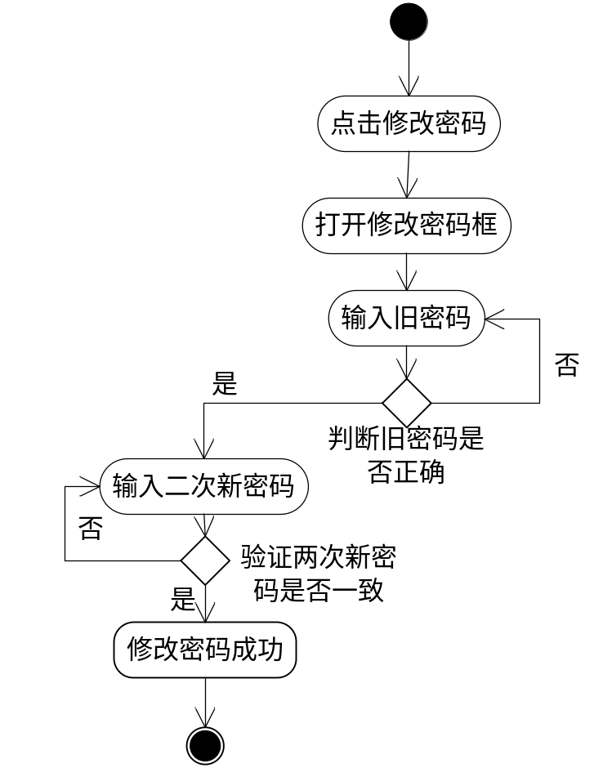
图8 修改密码活动图
- 产品的非功能性需求
  - 用户界面需求
需求名称 | 详细要求
界面颜色 | 使用蓝色为主色，相应颜色配色
界面风格 | 简洁、大方、明朗
界面操作 | 简单易用、点击不超过3次
表7
  - 软硬件环境需求
需求名称 | 详细要求
客户机配置 | 操作系统：Windows 2000 / Windows XP /win7，支持windows mobile操作系统的掌上电脑
客户机配置 | 系统最低配置：CPU 800MHZ 以上 / 内存 256MB以上 / 硬盘空间4GB
服务器配置 | 系统最低配置：CPU 12000MHZ 以上 / 内存8G以上 / 硬盘空间100GB
服务器配置 | 操作系统：centos 6.4  数据库：MYSQL
表8
  - 其它需求
暂无
- 需求确认

需求评审报告摘要
需求文档 | 输入名称，标识符，版本，作者，完成日期，…
需求评审报告 | 输入名称，标识符，评审日期，…
评审结论 | [ ] 工作成果合格，“无需修改”或者“需要轻微修改但不必再审核”。  [ ] 工作成果基本合格，需要作少量的修改，之后通过审核即可。  [ ] 工作成果不合格，需要作比较大的修改，之后必须重新对其评审。
评审意见
评审小组成员 | 输入评审小组成员

